**Equipo Fanta-Stick-Org**

**INFORMACION DEL PROYECTO**

**INTEGRANTES:**

**Oscar Mauricio Rozo Galvis**

**David Echavarria**

**Edward Reina Hortua**

El presente documento contiene un resumen realizado por cada integrante del grupo acerca de la metodología del proyecto.

1. Componente teórico y práctico (Edward Reina).

Para la presente etapa, tendremos acceso a el aula virtual así como a los contenidos disponibles en el Moodle acerca de cada tema. Podremos reunirnos con el tutor de manera síncrona con el fin de resolver dudas. Para el componente práctico, se desarrollara la aplicación web, en la cual emplearemos todos los conocimientos que adquiramos a lo largo del ciclo.

1. ¿Cómo se desarrollará el proyecto? (Edward Reina).

Para desarrollar la aplicación web, el proyecto se dividirá en 5 sprints, los cuales deben ser desarrollados en un equipo de 5 integrantes, por lo cual se debe establecer un cronograma de actividades con el fin de trabajar de una manera ágil.

Contaremos con un tutor el cual nos dará soporte de acuerdo a nuestras necesidades en el desarrollo del proyecto. Como equipo debemos diligenciar diariamente un formulario en el cual registraremos los avances, dificultades y cumplimiento de los compromisos individuales.

El tutor asignado, llevará un seguimiento de los avances de nuestro grupo, tanto en los Dailys como en Trello, si tenemos alguna dificultad o consulta del proyecto, podremos solicitar un una tutoría, la cual quedará grabada y se subirá a la plataforma.

1. **¿Cuál es el proyecto a desarrollar?** **(David Echavarria)**

Planteamiento de la situación problema a desarrollar:

**Se propone analizar, diseñar y construir una aplicación software que permita controlar las ventas físicas y virtuales de una empresa de manufactura y hacerles el correspondiente seguimiento.**

Para llevar a cabo este proyecto deberás tener en cuenta una serie de indicaciones, como verás a continuación.

Primera indicación. Debes reunirte con cinco compañeros del curso para conformar un equipo de trabajo y asignar un nombre al proyecto. Posteriormente se deben distribuir los roles y las funciones para cada uno de los integrantes (tabla 1). (durante los 5 sprint es importante que todos sean desarrolladores y deben rotarse los demás roles).

Tabla 1. Roles y funciones de los integrantes del equipo

1. **Arquitectura de la solución propuesta para el proyecto final. (David Echavarria)**

1. **¿Cuál es la metodología que se usará para realizar el proyecto? (Oscar Rozo)**

El desarrollo del plan se abordará por medio de metodologías ágiles, utilizando el marco de trabajo Scrum, consistente en un proceso que se aplica de forma regular y recurrente a las buenas prácticas para colaborar en grupo y obtener el mejor resultado de un plan.

(Figura 1)

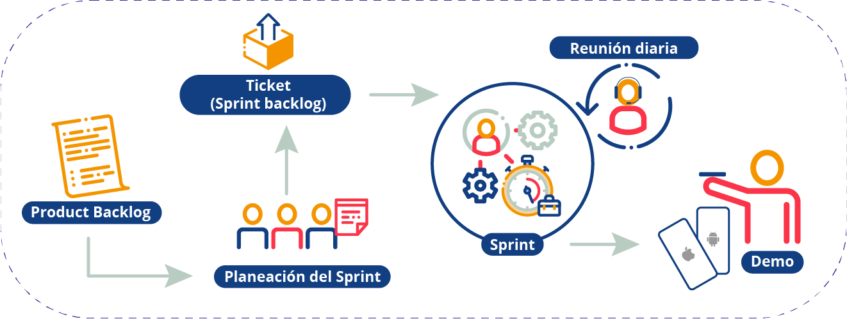

En Scrum se hacen entregas parciales y regulares de un producto final, y las ocupaciones se priorizan según las necesidades para poder hacer la entrega de un producto completo.

Para desarrollar una aplicación web, Scrum hace ciclos cortos de tiempos denominados sprints, que poseen como objetivo obtener un feedback en todas las entregas para avanzar priorizando las ocupaciones en un backlog, las cuales se van evacuando de acuerdo al procedimiento FIFO y se priorizan según la importancia en el plan.

**6. ¿Cuáles son los instrumentos que se emplearán para desarrollar el proyecto?**

Para poder hacer realizar el plan se necesita disponer de un conjunto de herramientas que van a permitir acomodar, planificar, estructurar y desarrollar la aplicación web.

En el periodo 3 se usará Visual Studio Code para desarrollar frameworks como ReactJs y NodeJs.

● **Git.** Es un *software* de control de versiones de código distribuido, que se instala en la máquina local del desarrollador.

● **Github** (repositorio). Es una carpeta para alojar proyectos utilizando el sistema de control de versiones Git. Se utiliza principalmente para la creación de código fuente de programas de ordenador.

● **Trello** (administrador de proyecto). Es un *software* de administración de proyectos que permite llevar el registro de todas las metas determinadas para cada uno de los sprints, así como las actividades de su responsable.

Además, el lenguaje que se puede usar es JavaScript, y el *stack* tecnológico a emplear será:

o React JS

o HTML 5

o CSS3

o Lenguaje JavaScript

o Lenguaje TypeScript

o Node Js

o Plataformas de desarrollo para Backend (Node JS)

o Stack MERN

o (OAuth2)

o (Heroku)

o (Git / GitHub)

**7. ¿Qué debo alcanzar para desarrollar la aplicación web? (Kevin Baquero)**

Para que puedas desarrollar el proyecto que se te planteó, la aplicación web debe

contar con los siguientes módulos:

**• Módulo administrador de ventas.** Permite ingresar o registrar los pedidos

realizados por cada uno de los clientes. Deberá tener un identiﬁcador único

de venta, almacenar el valor total de la venta y la descripción detallada de la

misma y tener una fecha inicial y una fecha futura de pago. Además, deberá

contar con un encargado de gestionar dicha venta (responsable).

**• Módulo para registrar el estado de la venta.** Permite establecer los

diferentes estados de la venta a lo largo del ciclo de vida de la línea de

producción (creación, embalaje, despacho, ruta, ubicación, recepción).

**• Gestión de vendedores.** Permite ingresar la información básica de los

vendedores que participan en un negocio de ventas. La información para registrar

sería el identiﬁcador único del vendedor, el nombre, la especialidad, el número

de celular y la fecha de ingreso.

**• Gestión de ingreso al sistema de información.** El sistema contendrá una

pantalla de ingreso con login y password.

Este módulo hará la integración de los demás módulos del sistema para

garantizar que los roles de los usuarios se ajusten a las distintas opciones de

cada menú o formulario. Se contempla la identiﬁcación y el desarrollo de los

casos de uso relacionados con la seguridad, así como el análisis de requisitos

y el diseño del módulo.

**• Gestión de usuarios y roles.** Deberá contener un identiﬁcador único del

usuario, el nombre y el rol en el sistema de información (vendedor,

administrador, ejecutivo, operario, director, gerente comercial) con el ﬁn de

restringir/otorgar accesos al sistema de información.

**Segunda indicación.** Luego de conformado el equipo, se deben abordar los

sprints, los cuales contienen las indicaciones necesarias para el desarrollo de la

aplicación web. Cada sprint se detalla en un documento que encontrarás en la

plataforma y que deberás ejecutar para poder alcanzar los objetivos propuestos

por cada integrante. En la tabla 3 se presenta un resumen de lo que contiene cada

sprint y el porcentaje de evaluación para cada uno de ellos.

**Tabla 3.**

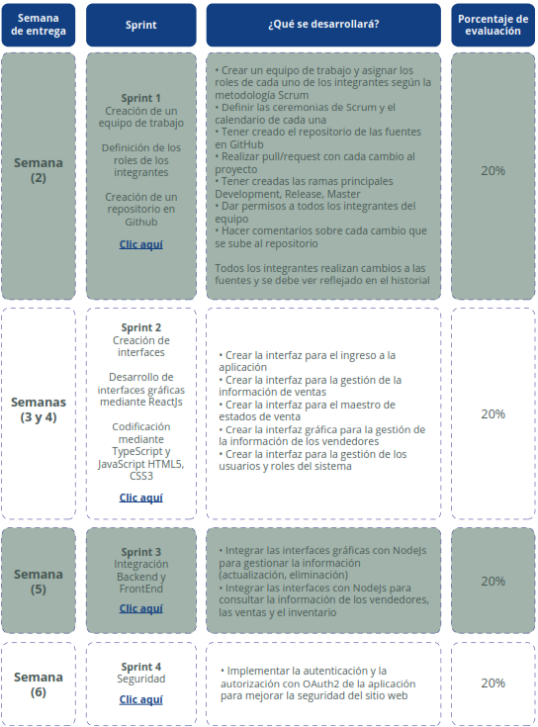

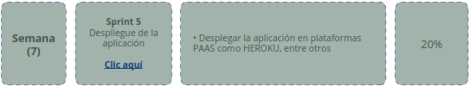

**Historias de usuario (Carolina)**

Uno de los recursos que se emplean dentro de la metodología Scrum para organizar la información es la historia de usuarios, la cual busca brindar la información de manera corta y simple. A continuación, te presentamos un esquema de la historia de usuario que debes manejar para el proyecto (tabla 3). También puedes profundizar un poco, a través del siguiente enlace, sobre la manera como se emplea esta herramienta:



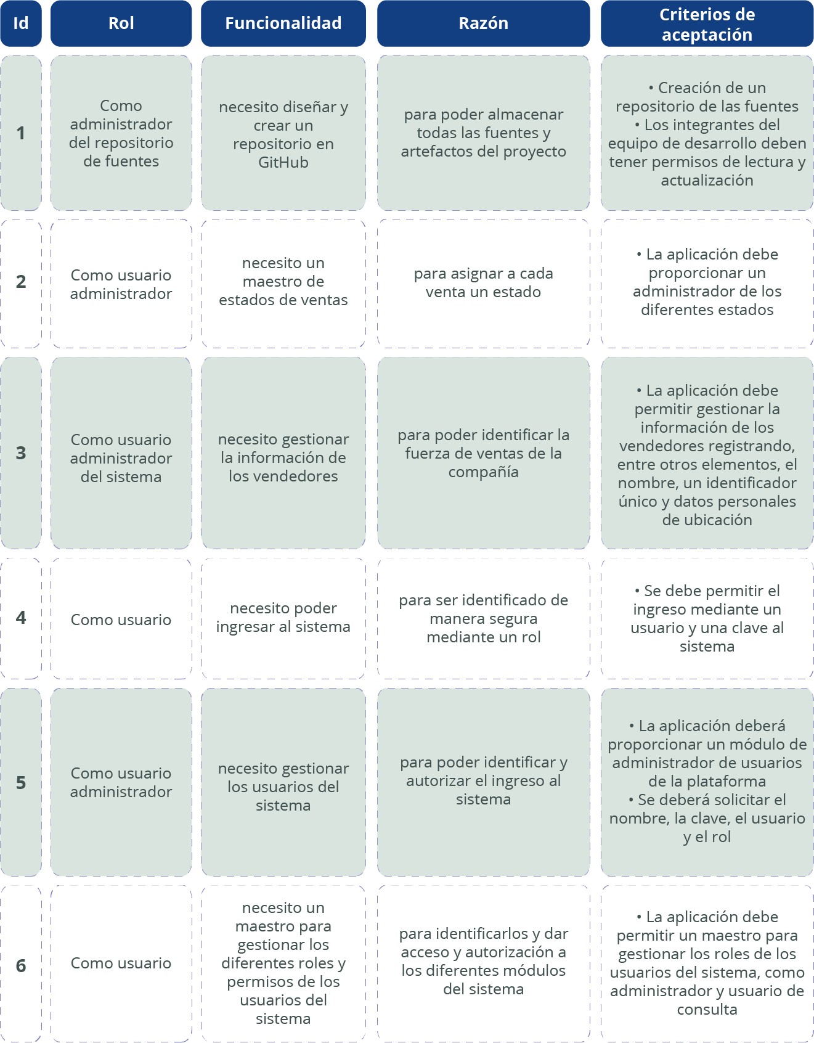

Para llevar a cabo el seguimiento del proceso de desarrollo vamos a utilizar dos herramientas: [Trello](https://trello.com/) y [Github](https://github.com/). En Trello vamos a llevar un control de las tareas asignadas a cada miembro del grupo. Se recomienda crear las diferentes tareas para completar las historias de usuario, de tal manera que, toda la historia realizada de manera individual permita obtener la completitud de la historia de usuario.

Se deben crear cuatro columnas Backlog, ToDo, Progress y Done (Figura 2).

• Backlog. En esta columna se encuentran las tareas a realizar, en general, de todo el proyecto; se obtienen al dividir cada historia de usuario en tareas.

• ToDo. Aquí van las tareas que se van a desarrollar en el sprint correspondiente.

• Progress. Aquí van las tareas que se están desarrollando en el momento; deben tener un responsable y un label que indique el sprint.

• Done. En esta columna se mueven las tareas que ya se terminaron

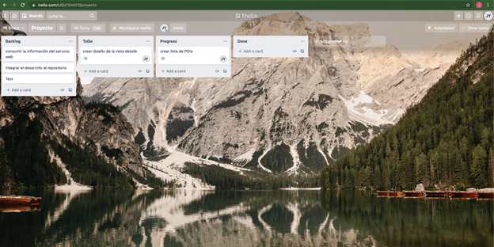

Github Es un sitio web en la nube que permite hospedar el código de las aplicaciones de cualquier desarrollador, y usa el protocolo Git. La plataforma está creada para que los desarrolladores suban el código de sus aplicaciones y puedan colaborar con el desarrollo. Estas herramientas nos permiten tener procesos bien definidos para gestionar todos los cambios suscitados a lo largo del proyecto, y mediante el repositorio GitHub controlar e identificar los artefactos para llevar la trazabilidad de los mismos, mediante la adecuada información de las características del cambio que se presenta y poder devolverse en caso de error hacia el estado del componente anterior, permitiendo así saber quiénes están involucrados.

